Unit 7 Lesson 9: Usemos un transportador para medir ángulos

WU Verdadero o falso: Algo pasa con 45 (Warm up)

Student Task Statement
En cada caso, decide si la afirmación es verdadera o falsa. Prepárate para explicar tu razonamiento.
- $2×45=6×15$
- $4×45=2×90$
- $3×45=180−90$
- $6×45=45+90+135$

1 ¿Qué tan grande es un ángulo de $1^{∘}$?

Student Task Statement
- Un rayo que da una vuelta entera alrededor de su extremo y vuelve a su punto de partida ha dado un giro completo o ha girado ${360}^{∘}$.
- 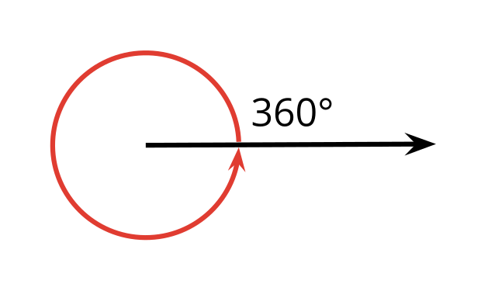
- ¿Qué fracción de un giro completo es cada una de las siguientes medidas de ángulos?
  - ${120}^{∘}$
  - ${60}^{∘}$
  - ${45}^{∘}$
  - ${30}^{∘}$
  - ${10}^{∘}$
  - $1^{∘}$
- Tu profesor te dará un transportador, una herramienta para medir el número de grados de un ángulo.
  - ¿Cómo se muestra $1^{∘}$ en el transportador?
  - ¿Cuántas medidas de $1^{∘}$ ves?
- Pusimos un transportador sin números sobre un ángulo.
  - El centro del transportador se alinea con el vértice del ángulo.
  - El borde recto del transportador se alinea con un rayo del ángulo.
- ¿Cuántos grados mide este ángulo? Explica cómo lo sabes.
- 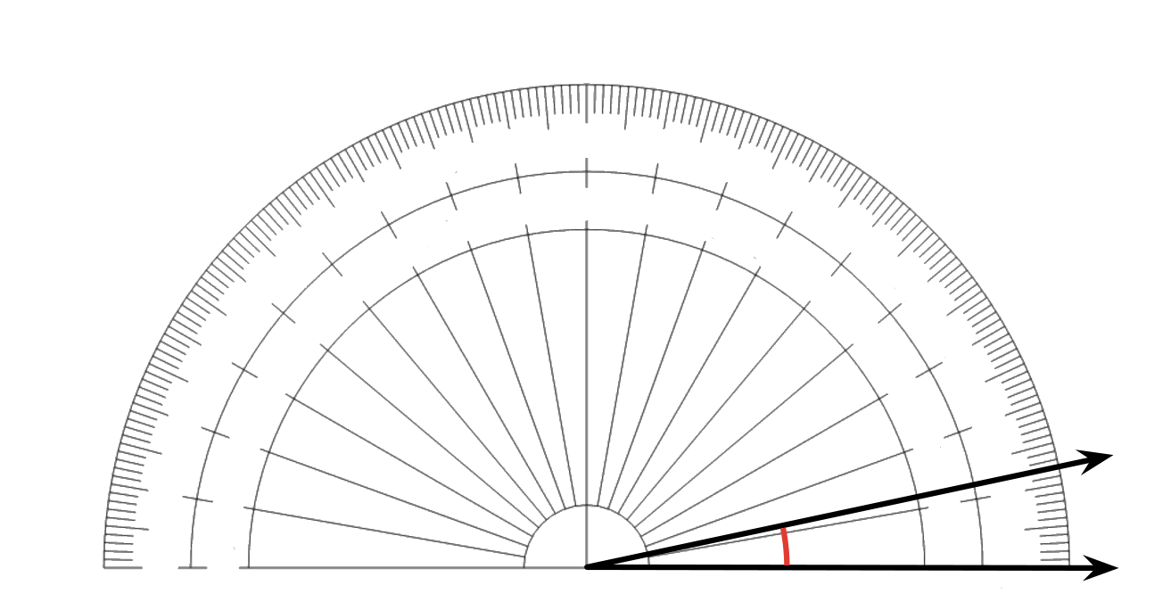
- Un ángulo contiene treinta ángulos de $1^{∘}$, como se muestra en la imagen. ¿Cuántos grados mide este ángulo?
- 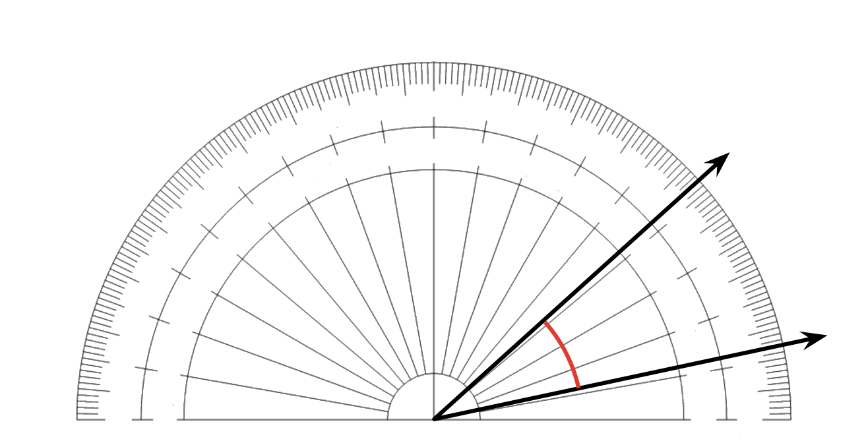

2 Usemos un transportador

Student Task Statement
- Estos son cuatro ángulos. Puede que hayas estimado sus tamaños antes. Se puso un transportador sobre cada ángulo. Mide el tamaño de cada ángulo, en grados.

  - 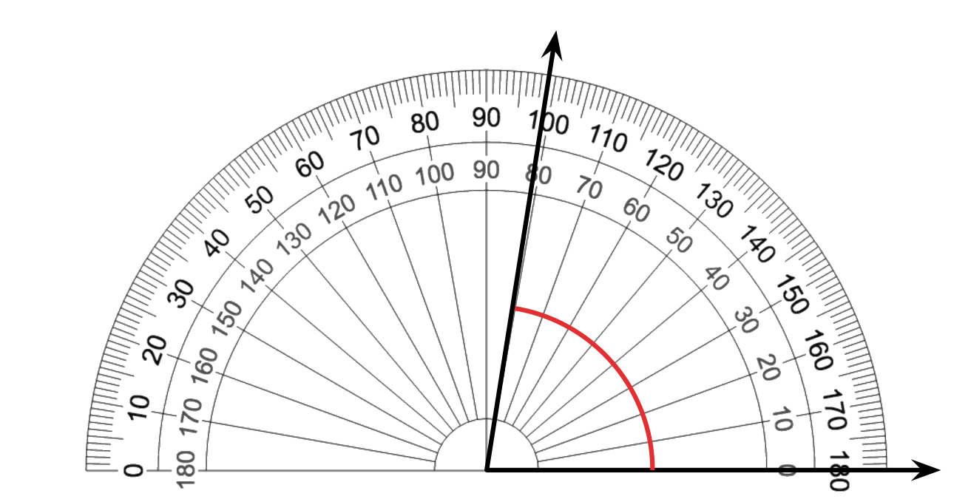

  - 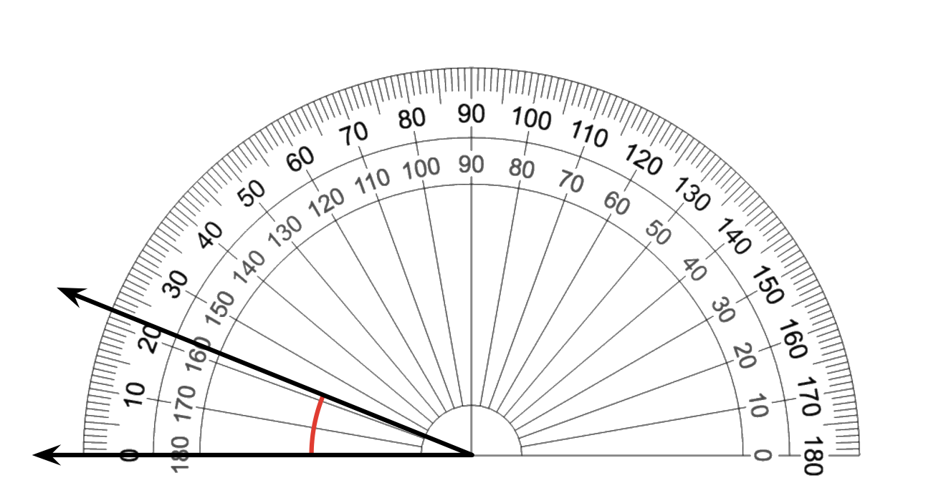

  - 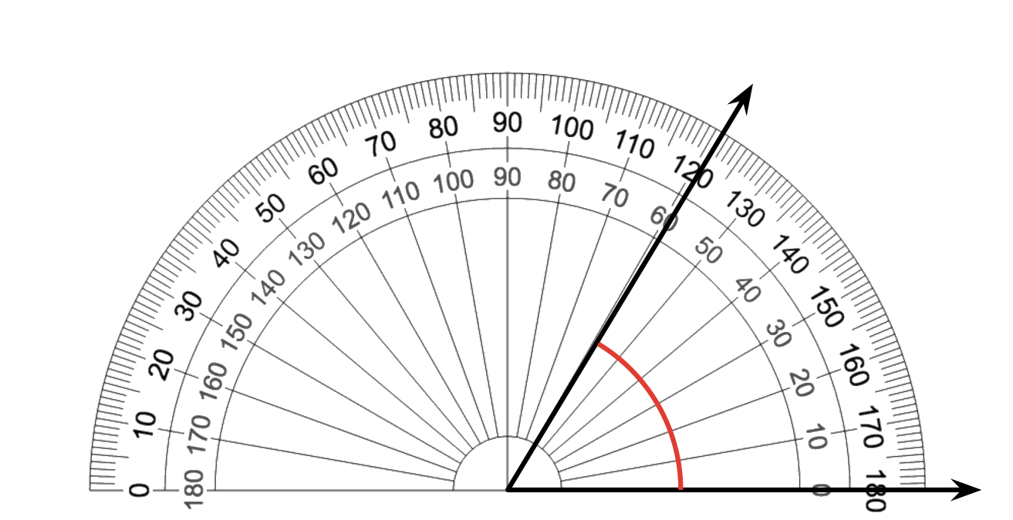

  - 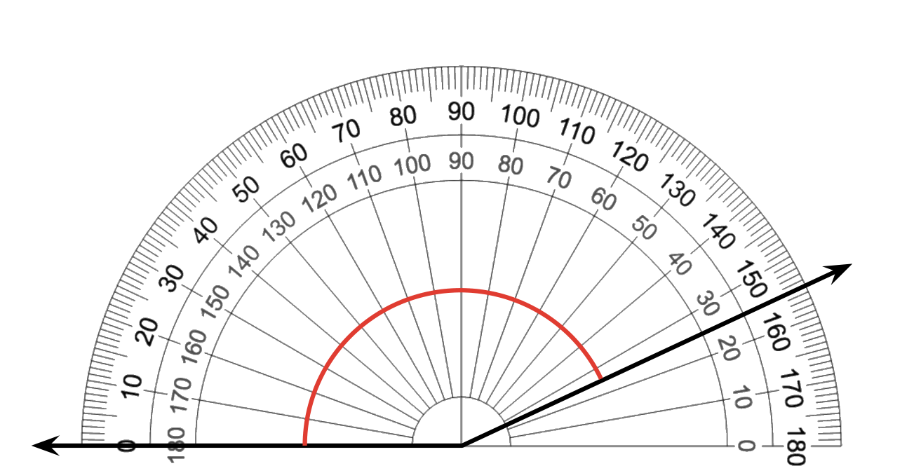
- Elena y Kiran miden un ángulo con un transportador. Elena dice que el ángulo mide ${80}^{∘}$. Kiran dice que el transportador muestra ${100}^{∘}$. ¿Por qué obtienen medidas diferentes? ¿Cuál es correcta? Explica cómo razonaste.
- 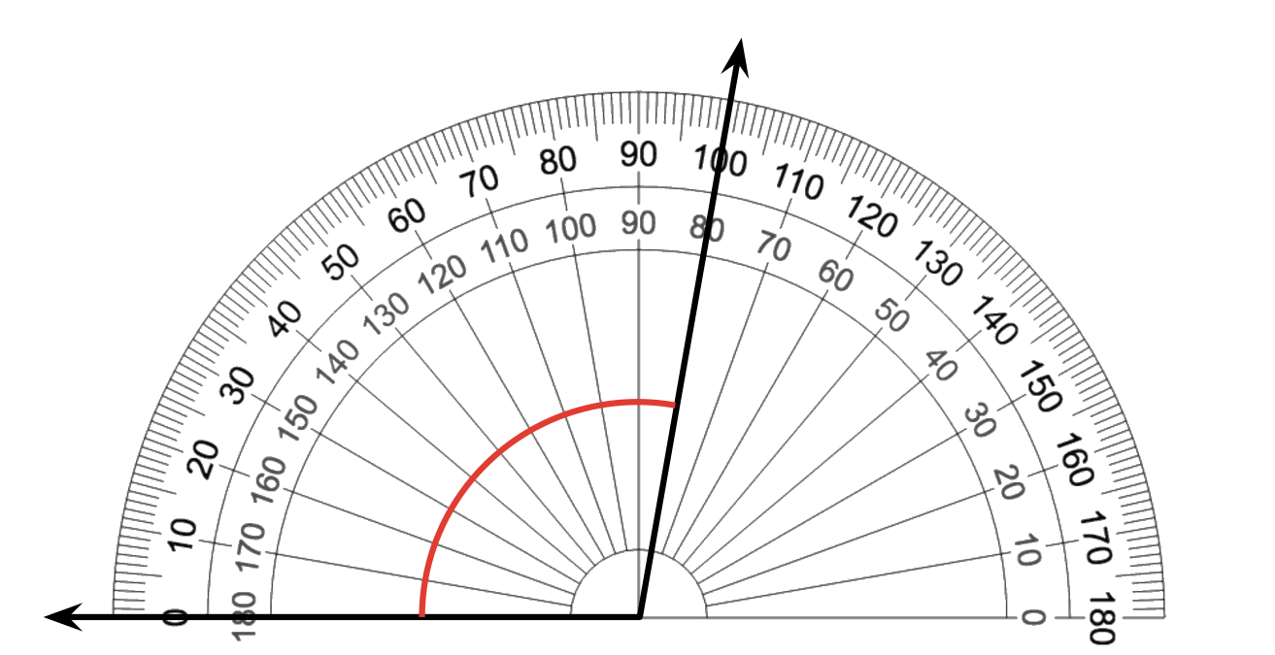

Images for Activity Synthesis
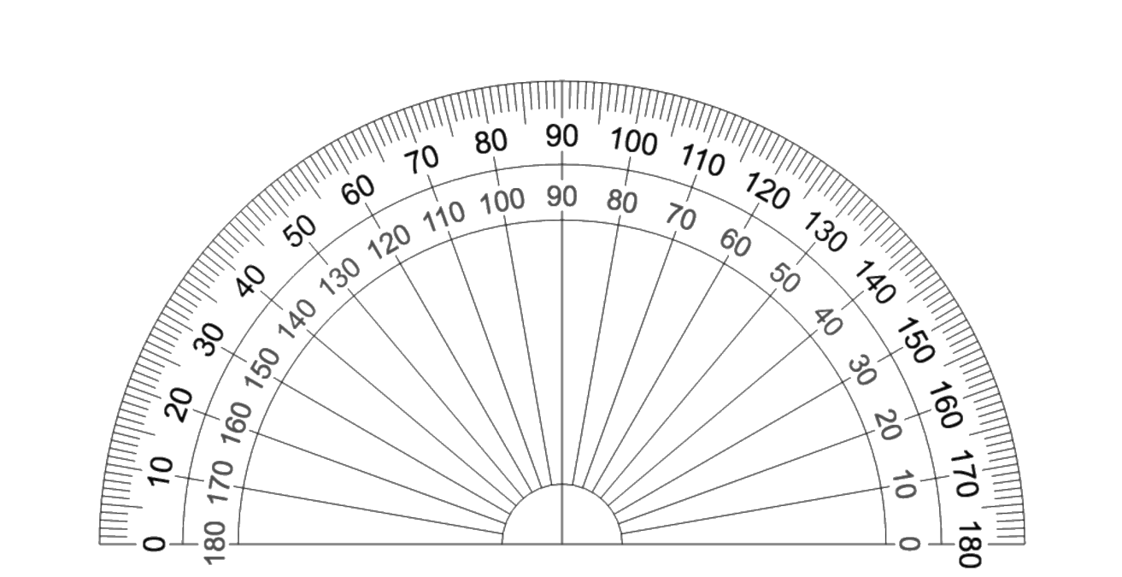
© CC BY 2021 Illustrative Mathematics®

